专升本学生专业申请网上申请步骤
步骤1：登录 “教务管理系统”
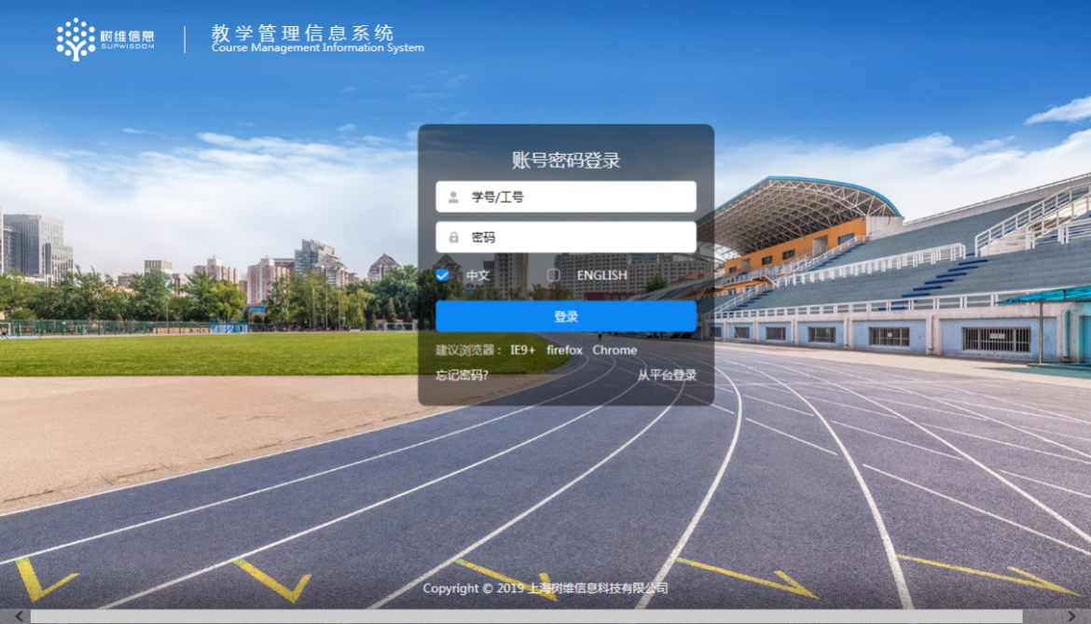
步骤2：选择“我的”中的“校外考试”
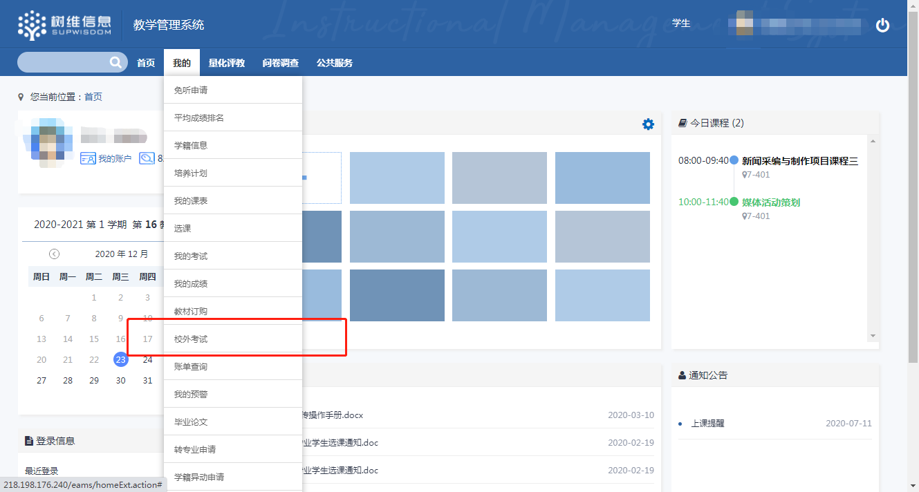
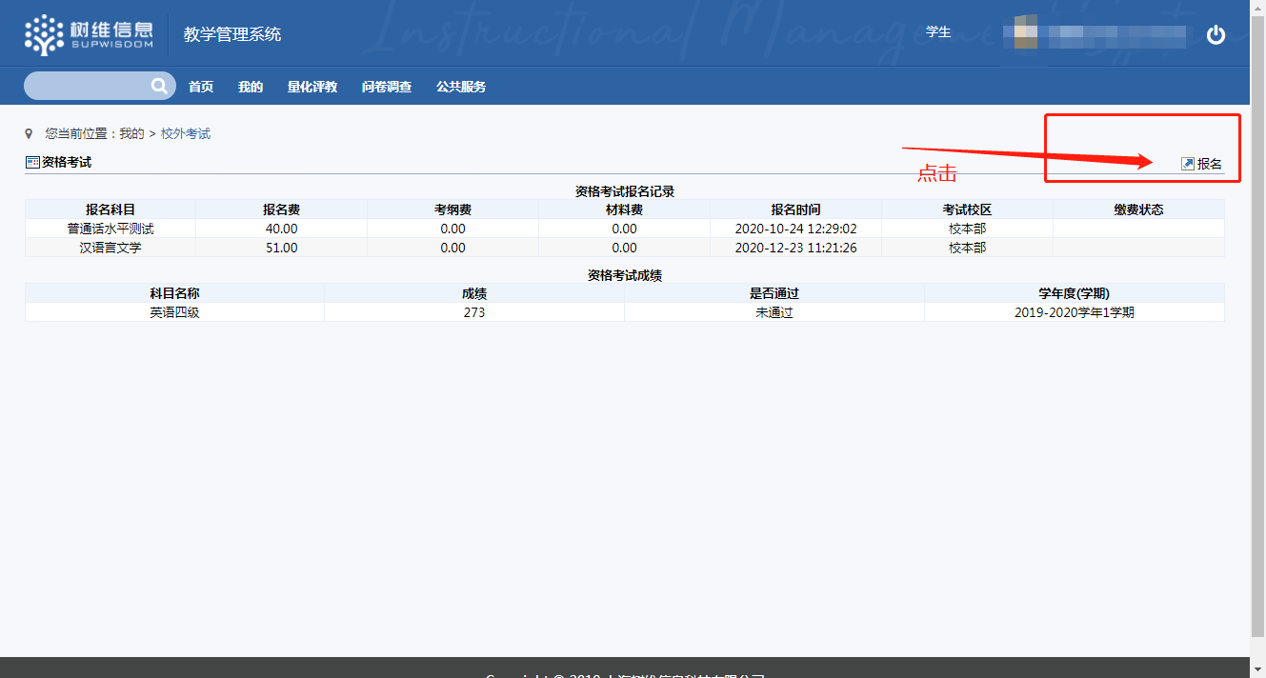
步骤3：根据自己的个人情况进行专升本专业报名申请（在右侧报名选项框中点击“报名”进行提交，每个人有且只能选择一个专升本报名专业。）
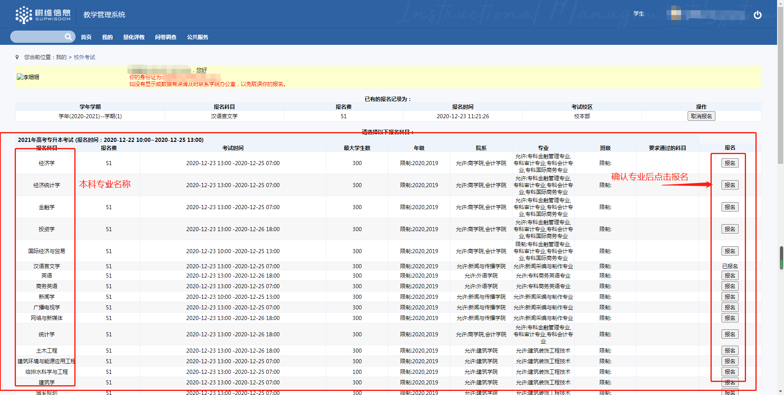
步骤4：提交成功后，核查“已选课程”，对所选专业确认。（必须进行核查）
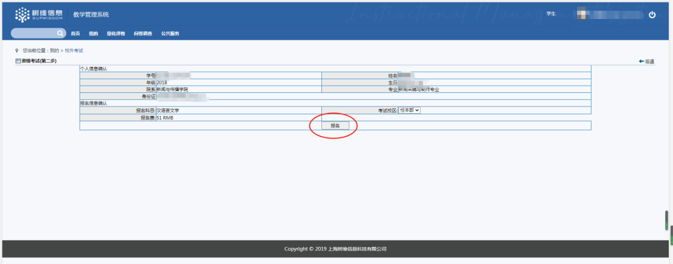
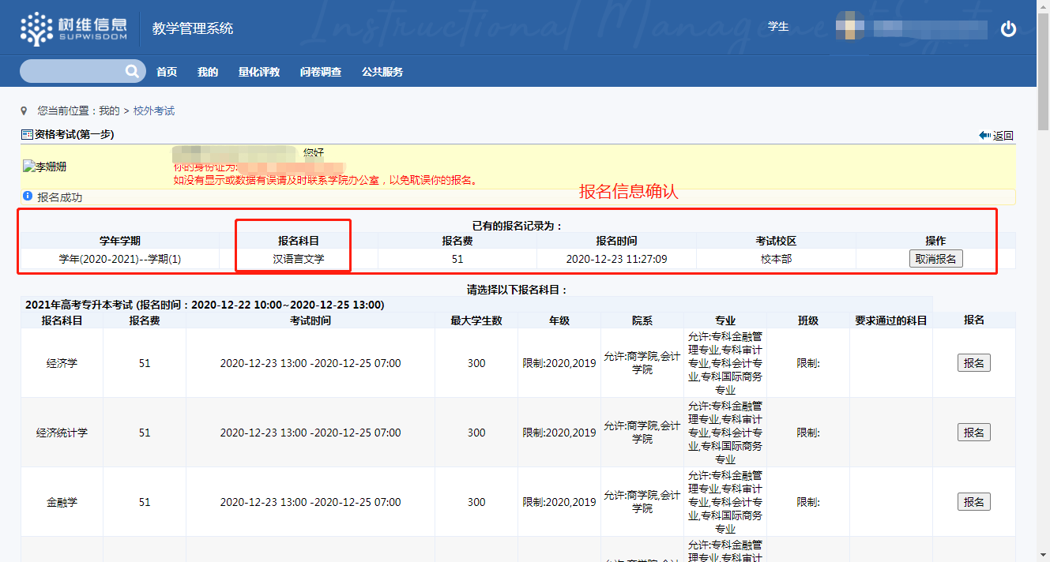

如需退选，选择“报名”界面中的“取消报名”已报名信息中进行退选。
